NOESP
编号

全国教育科学规划课题
申请书

课题名称
课题类别

学科分类
课题负责人
责任单位 湖南科技大学
填表日期 2019年2月21日

全国教育科学规划领导小组办公室制
2019年1月
申请者的承诺与成果使用授权

一、本人自愿申报全国教育科学规划课题。认可所填写的《全国教育科学规划课题·申请书》（以下简称为《课题申请书》）为有约束力的协议，并承诺对所填写的《课题申请书》所涉及各项内容的真实性负责，保证没有知识产权争议。同意全国教育科学规划领导小组办公室有权使用《投标申请书》所有数据和资料。课题申请如获准立项,在研究工作中，接受全国教育科学规划领导小组办公室及其委托部门的管理，并对以下约定信守承诺：
1．遵守相关法律法规。遵守我国《著作权法》和《专利法》等相关法律法规；遵守我国政府签署加入的相关国际知识产权规定。
2．遵循学术研究的基本规范。科学设计研究方案，采用适当的研究方法，如期完成研究任务，取得预期研究成果。
3．尊重他人的知识贡献。客观、公正、准确地介绍和评论已有学术成果。凡引用他人的观点、方案、资料、数据等，无论曾否发表，无论是纸质或电子版，均加以注释。凡转引文献资料，均如实说明。
4．恪守学术道德。研究过程真实，不以任何方式抄袭、剽窃或侵吞他人学术成果，杜绝伪注、伪造、篡改文献和数据等学术不端行为。成果真实，不重复发表研究成果；对课题主持人和参与者的各自贡献均要在成果中以明确的方式标明。
5．维护学术尊严。保持学者尊严，增强公共服务意识，维护社会公共利益。维护全国教育科学规划课题声誉，不以课题名义牟取不当利益。
6．遵守课题管理规定。遵守《全国教育科学规划课题管理办法》及其实施细则的规定。
7．明确课题研究的资助和立项部门。国家社科基金课题和教育部级课题研究成果发表时须在醒目位置独家标明“国家社科基金教育学××年度××××课题（课题批准号：××××）成果”和“全国教育科学规划××年度××××课题（课题批准号：××××）成果”字样，课题名称和类别与课题立项通知书相一致。凡涉及政治、宗教、军事、民族等问题的研究成果须经全国教育科学规划领导小组办公室同意后方可公开发表。
8．标明课题研究的支持者。要以明确方式标明为课题研究做出重要贡献的非课题组个人和集体。
9．正确表达科研成果。按照《国家通用语言文字法》规定，规范使用中国语言文字、标点符号、数字及外国语言文字。
10．遵守财务规章制度。合理有效使用课题经费，不得滥用和挪用。课题结题时如实报告经费使用情况，不报假帐。
11．按照预期完成研究任务。课题立项获得批准的资助经费低于申请的资助经费时，同意承担课题并按预期完成研究任务，达到预期研究目标。
12．成果达到约定要求。课题成果专著、论文、研究报告等公开发表，并在学术界和实践领域产生一定的影响。
二、作为课题研究者，本人完全了解全国教育科学规划领导小组办公室的有关管理规定，完全意识到本声明的法律后果由本人承担。特授权全国教育科学规划领导小组办公室：有权保留并向国家有关部门或机构报送课题成果的原件、复印件、摘要和电子版；有权公布课题研究成果的全部或部分内容，同意以影印、缩印、扫描、出版等形式复制、保存、汇编课题研究成果；允许课题研究成果被他人查阅和借阅；有权推广科研成果，允许将课题研究成果通过内部报告、学术会议、专业报刊、大众媒体、专门网站、评奖等形式进行宣传、试验和培训。
申请者（签章）：＿＿＿＿＿＿＿＿＿＿
年 月 日
填 写 数 据 表 注 意 事 项

1.课题名称 应准确、简明反映研究内容，最多不超过40个汉字（包括标点符号）。
2.关键词 按研究内容设立。最多不超过3个关键词，词与词之间空一格。
3.学科分类 系指课题研究所属学科范围。请选项填写，限报1项。
例如： B ∣ 教育心理
- 教育基本理论 B.教育心理 C.教育信息技术 D.比较教育 E.德育
F.教育经济与管理 G.教育发展战略 H.基础教育 I.高等教育 J.职业技术教育 K.成人教育 L.体育卫生美育 M.民族教育 N.国防军事教育 O. 教育史
跨学科的课题，请选为主的学科填写。
4.课题负责人 系指真正承担课题研究和负责课题组织、指导的研究者。不能承担实质性研究工作的，不得申请。
5.课题类别 本申请书适用以下4类课题的申报；请选项填写，限报1项。
B.国家一般课题C.国家青年基金课题D.教育部重点课题 E.教育部青年专项课题
（不同类别结题成果要求详见我办网站《全国教育科学规划课题成果鉴定结题细则》）
6.研究类型 请选项填写，限报1项。 例如： C∣ 综合研究
A.基础研究 B.应用研究 C.综合研究 D.其他研究
7.担任导师 系指申请人本人担任博士生导师或硕士生导师情况，请选项填写，限报1项。例如： A ∣ 博士生导师
A.博士生导师 B.硕士生导师 C.未担任导师
8.工作单位 按单位和部门公章全称填写。
9.所在省（自治区、直辖市） 请选项填写，限报1项。例如： A ∣ 北京市
A.北京市 B.天津市 C.上海市 D.重庆市 E.河北省 F.山西省 G.内蒙古 H.辽宁省 I.吉林省 J.黑龙江省 K.江苏省 L.浙江省 M.安徽省 N.福建省 O.江西省 P.山东省 Q.河南省 R.湖北省 S.广东省 T.湖南省 U.海南省 V.广西 W.四川省 X.贵州省 Y.云南省 Z.西藏 1.陕西省 2.甘肃省 3.青海省 4.宁夏 5.新疆 6.新疆生产建设兵团 7.香港 8.澳门 9.台湾
10.所属系统 系指申请人单位的属性。请选项填写，限报1项。
例如： A ∣ 教育部直属高等院校
A.教育部直属高等院校 B.其他高等院校 C.教育部直属单位 D.其他科研机构 E.中小学校（包括中等专业学校、技工学校、职业高中、幼儿园等） F.军事机关及院校 G.教育部各司局 H.国家部委机关 I.地方教育行政部门 J.其他
11.联系电话 必须填写课题负责人的电话号码。
12.主要参加者 必须真正参加本课题研究工作，不含课题负责人，不包括单位领导、科研管理、财务管理、后勤服务等人员。
13.预期成果 系指公开发表的专著或研究论文。请根据申请的课题类别的成果要求填写。例如： A ∣专著 D∣ 研究报告
- 专著 B.译著 C.研究论文 D.研究报告 E.工具书 F.电脑软件 G. 其他
14.申请经费 以万元为单位，填写阿拉伯数字，注意小数点位置。
15.页数不够可加页，页码作相应调整。
一、数据表

课题名称
关键词
课题类别 |  |  |  |  |  |  |  |  |  |  | 学科  分类 |  |  |  |  |  |  |  |  |  |  |  |  |  | 研究类型
负责人姓名 |  |  |  |  |  |  |  |  | 性别 |  |  |  |  |  | 民族 |  |  |  |  |  |  |  |  |  |  |  |  |  |  | 出生日期
行政职务 |  |  |  |  |  |  |  |  | 专业职务 |  |  |  |  |  |  |  |  |  |  |  |  |  |  |  |  | 研究专长
最后学历 |  |  |  |  |  |  |  |  | 最后学位 |  |  |  |  |  |  |  |  |  |  |  |  |  |  |  |  | 担任导师
所在省（自治区、直辖市） |  |  |  |  |  |  |  | T | 湖南 |  |  |  |  |  |  |  |  | 所属系统 |  |  |  |  | B |  |  | 其他高等院校
工作单位 |  | 湖南科技大学**学院 |  |  |  |  |  |  |  |  |  |  |  |  |  |  |  | 电子信箱
单位通讯地址 |  | 湖南省湘潭市雨湖区桃园路1号 |  |  |  |  |  |  |  |  |  |  |  |  |  |  |  |  |  |  |  |  |  |  |  |  |  | 邮政编码 |  |  |  |  |  | 411201
联系电话 |  | （单位）（家庭）（手机）
身份证类型 |  |  |  |  |  |  |  | 身份证件号码 |  |  |  |  |  |  |  |  |  |  |  |  |  |  |  |  |  |  |  | 是否在内地（大陆）工作的港澳台研究人员 （ 是 / 否）
主  要  参  加  者 | 姓名 |  | 出生年月 |  |  |  | 专业职务 |  |  |  |  | 研究专长 |  |  |  |  |  |  | 学历 |  |  |  |  | 学位 |  |  |  |  | 工作单位 |  |  |  |  |  |  |  | 签名
预期最终成果
申请资助经费（单位：万元） |  |  |  |  |  |  |  |  |  |  |  |  |  |  |  | 预计完成时间

（注：国家青年和教育部青年专项的课题申报者年龄为35周岁以下，1984年3月15日之后出生）

二、负责人和课题组主要成员近五年来主持的相关重要研究课题
主持人 | 课 题 名 称 | 课题级别 | 批准时间 | 批准单位 | 完成情况
注：此处只需要填写省级以上的立项课题相关信息。

三、课题立项和结题证书、证明复印件粘贴处
注：1.已经结题的可以只附结题证书即可；2.证书复印件可缩放、可扫描粘贴。
四、课题设计论证
1.选题依据：国内外相关研究的学术史梳理及研究动态；本课题相对已有研究的独到学术价值和应用价值等。
2.研究内容：本课题的研究对象、总体框架、重点难点、主要目标等。
3.思路方法：本课题研究的基本思路、具体研究方法、研究计划及其可行性等。
4.创新之处：在学术思想、学术观点、研究方法等方面的特色和创新。
5.预期成果：成果形式、使用去向及预期社会效益等。
6.参考文献：开展本课题研究的主要中外参考文献。
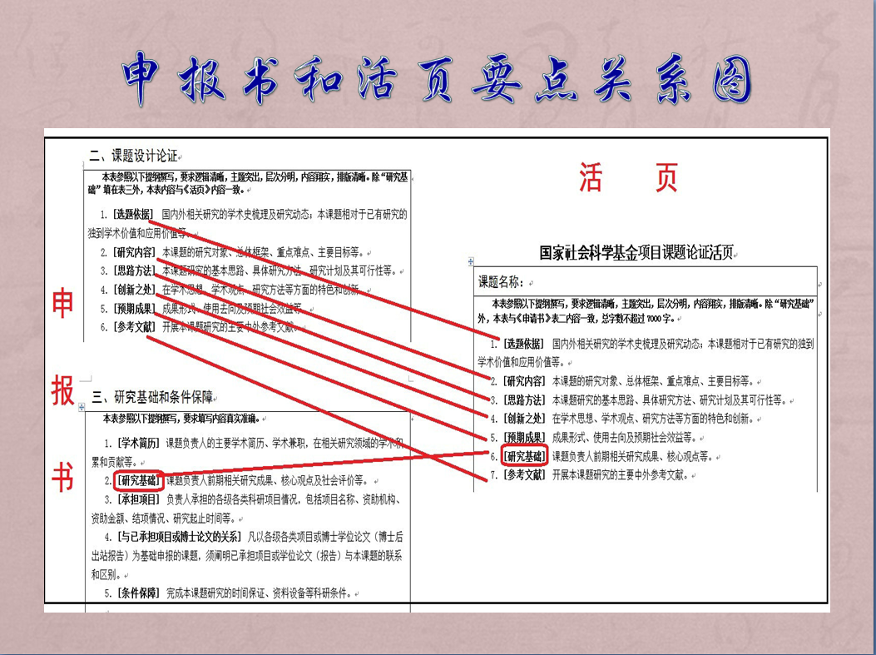

五、研究基础和条件保障
1．学术简历：课题负责人的主要学术简历、学术兼职，在相关研究领域的学术积累和贡献等。
2．研究基础： 课题负责人前期相关研究成果、核心观点及社会评价等。
3．承担项目：负责人承担的各级各类科研项目情况，包括项目名称、资助机构、资助金额、结项情况、研究起止时间等。
4．与已承担项目或博士论文的关系：凡以各级各类项目或博士学位论文（博士后出站报告）为基础申报的课题，须阐明已承担项目或学位论文（报告）与本课题的联系和区别。
5．条件保障： 完成本课题研究的时间保证、资料设备等科研条件。
请按照要点填写清楚，序号分明。第2要点[研究基础]格式参考下图。
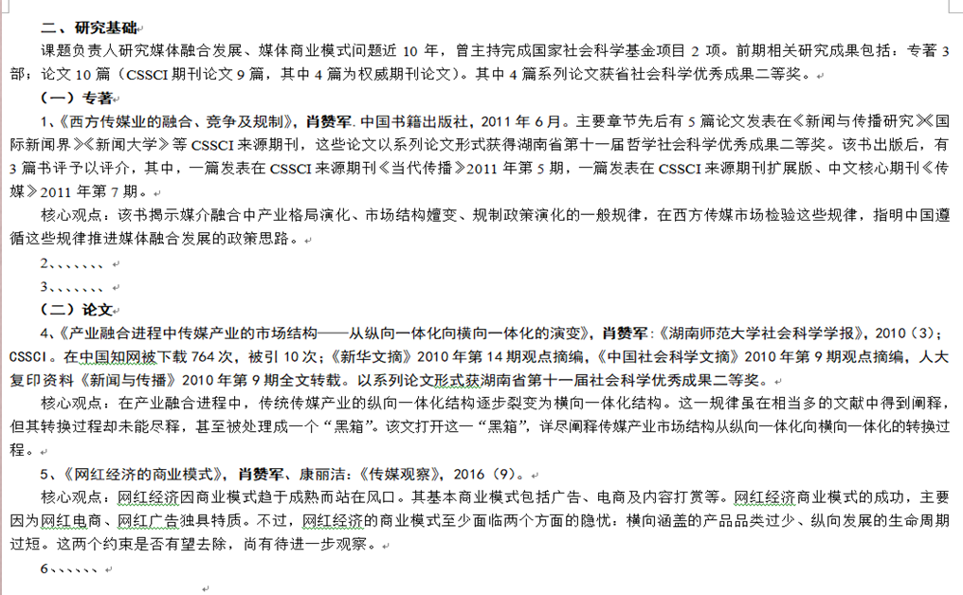
说明：前期相关研究成果中的成果名称、形式（如论文、专著、研究报告等）须与《课题论证》活页相同，活页中不能填写的成果作者、发表刊物或出版社名称、发表或出版时间等信息要在本表中加以注明。与本课题无关的成果不能作为前期成果填写；合作者注明作者排序。
六、预期研究成果
序号 | 完成时间 | 最 终 成 果 名 称 | 成果形式 | 负 责 人
1
2
3
4
5

注：
1.国家一般课题应出版学术专著1部，并且在CSSCI期刊上发表3篇相关论文；
2.国家青年基金课题应出版学术专著1部，并且在CSSCI期刊上发表2篇相关论文。
3.教育部重点课题应出版学术专著1部，或者在北京大学图书馆版核心期刊上发表3篇相关论文；
4.教育部青年专项课题应出版专著1部，或者在北京大学图书馆版核心期刊上发表2篇相关论文。

七、经费预算
 | 序号 | 经费开支科目 |  | 金额（万元） | 序号 | 经费开支科目 | 金额（万元）
直接  费用 | 1 | 资料费 |  |  | 5 | 专家咨询费
直接  费用 | 2 | 数据采集费 |  |  | 6 | 劳务费
直接  费用 | 3 | 会议费/差旅费/国际合作与交流费 |  |  | 7 | 印刷出版费
直接  费用 | 4 | 设备费 |  |  | 8 | 其他支出
间接费用 | 占总申请经费的20% |  |  |  | 合计
年度经费预算 | 年份 |  | 年 | 年 | 年 | 年 | 年
年度经费预算 | 金额（万元） |  | 年度经费预算等于直接经费

注：经费开支科目参见《国家社会科学基金项目资金管理办法》。
八、经费管理
承诺遵守财务规章制度，如实填报，严格监督课题经费的合理有效使用，保证课题经费单独立户，专款专用，不挤占和挪用课题经费，在课题结题时提供课题经费使用明细单。
收款单位全称：湖南科技大学
汇入地点（指所在城市名）：湖南省湘潭市雨湖区石码头2号
开户银行：中国工商银行股份有限公司湘潭科大支行
银行帐号：1904 0303 0902 4955 055
财务电话：0731-58291089

财务部门公章：
财务负责人签章：

2019年3月1

九、推荐人意见
不具有副高级以上（含）专业技术职务或博士学位的申请项目，须由两名具有正高级专业技术职务的同行专家推荐。推荐人须认真负责地介绍课题负责人的专业水平、科研能力、科研态度和科研条件，说明该项目取得预期成果的可能性，并承担信誉保证。
第一推荐人姓名: |  |  | 专业职务: |  |  | 研究专长:
工 作 单 位: |  |  | 填写日期: |  |  | 推荐人签章:
意见:
第一推荐人姓名: |  | 专业职务: |  |  |  | 研究专长:
工 作 单 位: |  | 填写日期: |  |  |  | 推荐人签章:
意见:
说明：符合申报资格的申请人不填写此表。本表须推荐者本人签字或盖章有效。

十、课题负责人所在单位意见
申请书所填写的内容属实；该课题负责人及参加者的政治和业务素质适合承担本课题的研究工作；本单位能提供完成本课题所需的时间和条件；本单位同意承担本项目的管理任务和信誉保证。

单位公章 2019年3月1日

说明：教育部直属单位、部委直属高校不填写此表。

十一、省级规划办、教育部直属单位、部委直属高校审核意见

本单位完全了解全国教育科学规划领导小组办公室的有关管理规定，完全意识到本声明的法律后果由本单位承担。保证课题申报的真实性，认可课题申报人及其所在单位的申报资格，同意上报全国教育科学规划领导小组办公室。

单位公章
2019年3月5日

